

آزمایشگاه مدارهای منطقی

پالس ژنراتور با فرکانس متغیر

گروه 2

مهدی علی نژاد 401106266

مبین پورعابدینی 401110556

الینا هژبری 401170661

دانشکده مهندسی کامپیوتر

فهرست مطالب

هدف آزمایش 2

وسایل مورد نیاز 3

شرح آزمایش 4

نتیجه ی مورد انتظار 5

# هدف آزمایش

هدف از این آزمایش طراحی یک پالس ژنراتور با فرکانس متغیر با استفاده از تراشه 555 و اندازه گیری تاخیر انتشار در گیت ها میباشد.

# وسایل مورد نیاز

دو عدد خازن 100 پیکوفاراد

دو عدد مقاومت 14 اهم و یک مقاومت 112 اهم

پتانسیومتر

555

دو عدد 7404

بِرد بُرد

# شرح آزمایش

الف) تراشه 555 را مطابق شکل (1) ببندید. مقادیر مقاومت‌ها و خازن را طوری انتخاب کنید که موج خروجی مطابق شکل (2) باشد (برای عملکرد صحیح تراشه، مقاومت‌های مورد استفاده باید از یک کیلو اهم بزرگتر باشند). محاسبات مربوط به انتخاب مقاومتها و خازن را ثبت کنید.

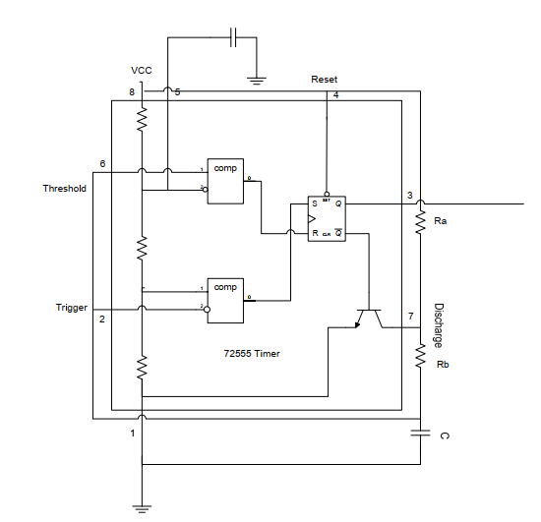

شکل1 - مولد پالس کلاک با استفاده از تراشه تایمر 7255   
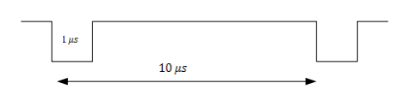

شکل2 - پالس خروجی اولیه

ب) ولتاژ خازن C را توسط اسیلوسکوب مشاهدهو حداقل و حداکثر ولتاژ را یادداشت کنید تا مشخص شود که آِا در محدوده بین ولتاژ Trigger وThreshold است یا خیر؟

ج) یک مقاومت متغیر (پتانسیومتر) به طور سری با Ra قرار دهید تا پالس ژنراتوری با فرکانس متغیر بدست آید. در این حالت tL همان 1 میکروثانیه باقی خواهد ماند. فرکانس باید در محدوده 20 تا 100 کیلوهرتز قابل تغییر باشد.

د) با تغییر مقاومت‌ها و خازن C، شکل موج 3 را بدست آورید. توجه کنید که tL>tH است. یعنی شما باید معکوس شکل موج خواسته شده را بدست آورید و سپس از یک معکوس کننده عبور دهید. از این مدار برای مرحله بعدی آزمایش استفاده کنید.

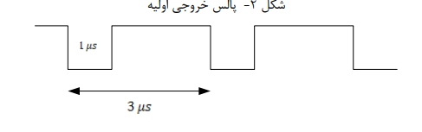

شکل3 - پالس خروجی ثانویه

ه) برای محاسبه تاخیر گیت NOT، یازده گیت NOT را به دنبال هم قرار دهید. در این صورت ورودی گیت‌های قبلی تاخیر یافته است. ورودی گیت اول (شکل موج قبلی) را به کانال وخروجی گیت شماره 10 را به کانال یک اسیلوسکوپ دو کاناله وصل کنید. مدت زمانی که پس از رسیدن ولتاژ ورودی به 1/5 ولت، طول می‌کشد تا ولتاژ خروجی به 1/5 ولت برسد تاخیر انتشار نامیده می‌شود و به نوع تراشه بستگی دارد. علاوه بر آن تاخیر انتقال از "1" به "0" (-tpd یا tPHL) لزوماً با تاخیر انتقال از "1" به "0" (+tpd یا tPHL) مساوی نیست. زمان تاخیر (در هر دو حالت) را بدست آورید و شکل موج‌های ورودی و خروجی را زیر هم رسم نمایید. مقادیر را بر روی شکل مشخص کنید. نوع تراشه نیز ثبت کنید. کلیه محاسبات را ضمیمه گزارش کنید.

# نتیجه ی مورد انتظار

در اینجا برای انتخاب مقاومت‌ها و خازن باید محاسبه کنیم که در یک مدار RC با اختلاف پتانسیل 5V مقادیر را چگونه بگذاریم که شارژ خازن c بین دو مقدار 1/3 و 2/3 در نوسان باشد.به عبارت دیگر در مدار c و Rb در 1 میکروثانیه شارژ خازن از 2/3 به 1/3 دشارژ شود و در 9 میکروثانیه در مدار c و Rb + Ra از 1/3 شارژ به 2/3 برسد. (8Rb =Ra) همچنین از طریق حل معادله دیفرانسیل داریم:

(10-5) × 1.44 = Rb × c

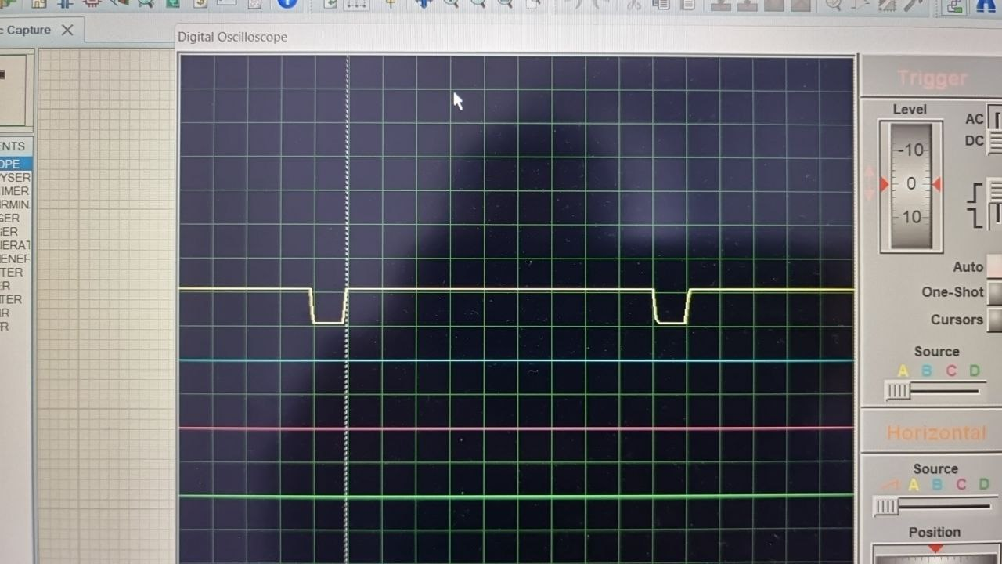

# چالش ها

هنگام متصل کردن مدار بخش الف مقاومت های محاسبه شده به صورت دقیق موجود نبود برای همین مجبور شدیم از مقاومت های تقریبی استفاده کنیم. پس از متصل کردن مدار دقیقا به مقادیری که انتظار داشتیم نرسیدیم. بعد از خبر کردن   
تی ای، به ما پیشنهاد کرد که از مقادیر ممکن دوم برای مقاومت ها استفاده کنیم و باز هم به نتیجه ی یکسان رسیدیم و به این نتیجه رسیدیم که دلیل این ناهماهنگی آرمانی نبودن قطعات است.

برای بخش ج نیز به همین مشکل برخوردیم که پتانسیومتر آرمانی نبود و فرکانس خواسته شده را به ما نمیداد. این مشکل نیز با پیدا کردن پتانسیومتری که به آرمانی بودن نزدیکتر بود حل شد.

و برای بخش ه نیز با یک گلیچ رو‌به‌رو شدیم. تاخیر موجود در fall-time و rise-time مشاهده میشد ولی قبل از ثبات یافتن شاهد یک گلیچ در اسکوپ بودیم. تی ای از ما خواست که گلیچ را رفع کنیم، بعد از باز کردن مدار و تست کردن سیم ها و دوباره سوار کردن آن شاهد یک پدیده ی عجیب تر بودیم! ولتاژ خروجی از ولتاژ ورودی بیشتر بود. که بعد از نشان دادن این موضوع به تی ای، دلیل این قضیه را با تبدیل شدن یکی از گیت ها به بافر تعیین کردیم.

# نتایج

الف)

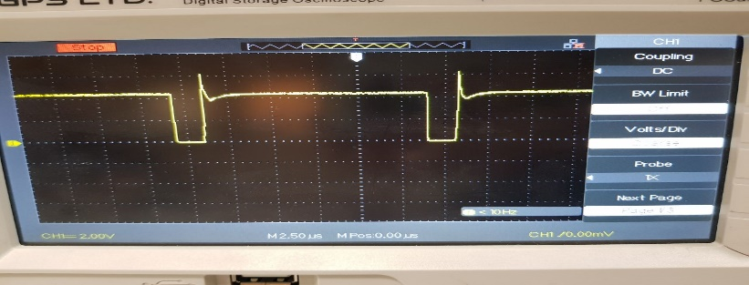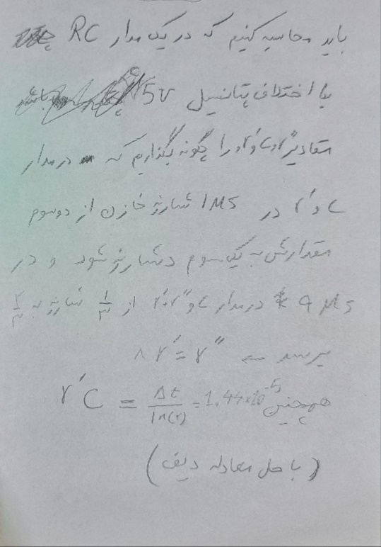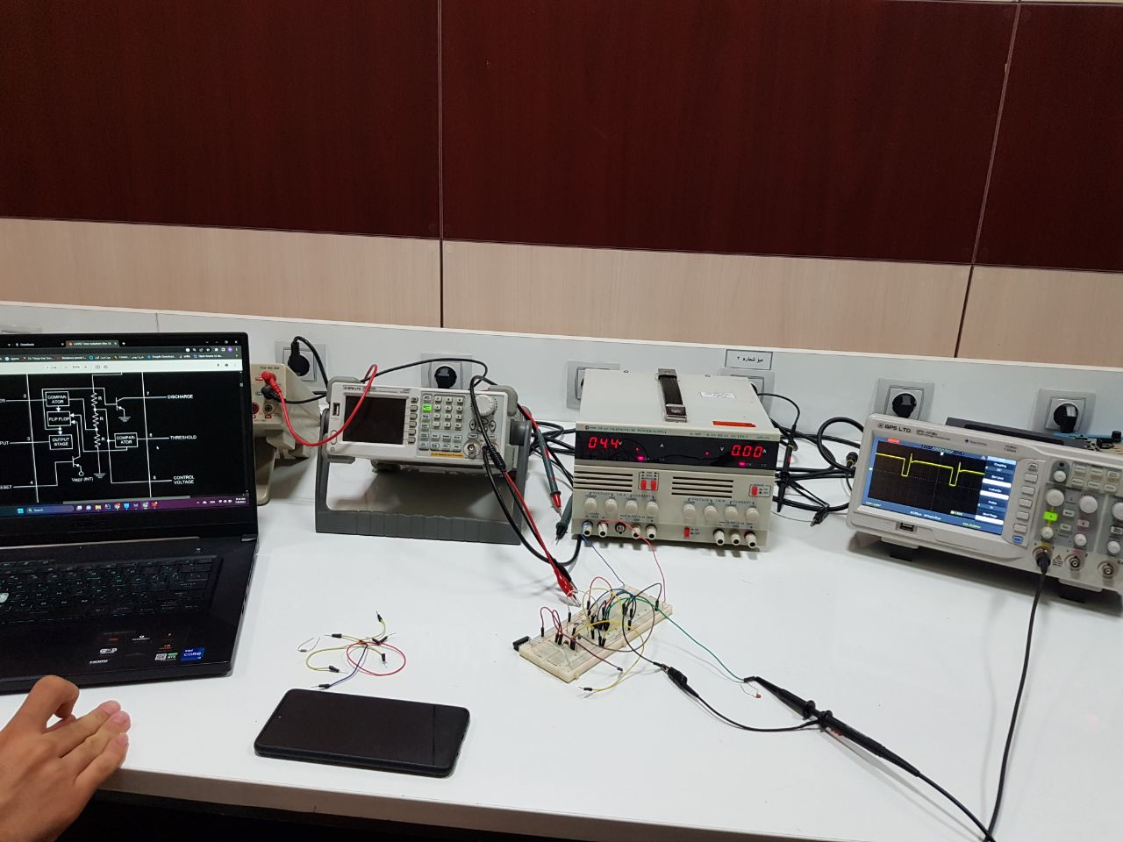

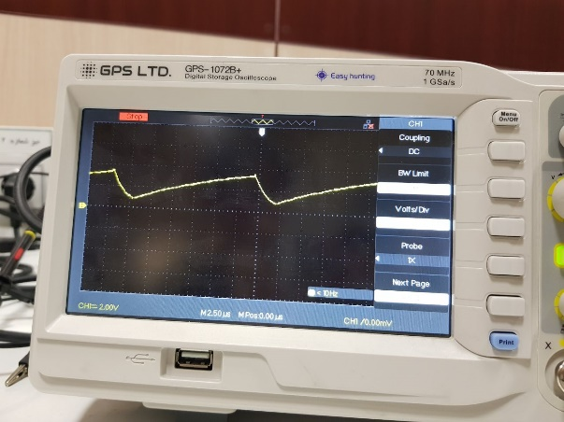ب) کمترین مقدار حدود یک ولت  
  
و بیشترین مقدار حدود 3.5 ولت  
  
بوده که با کمی تقریب در بازه ی  
  
 خواسته شده است.

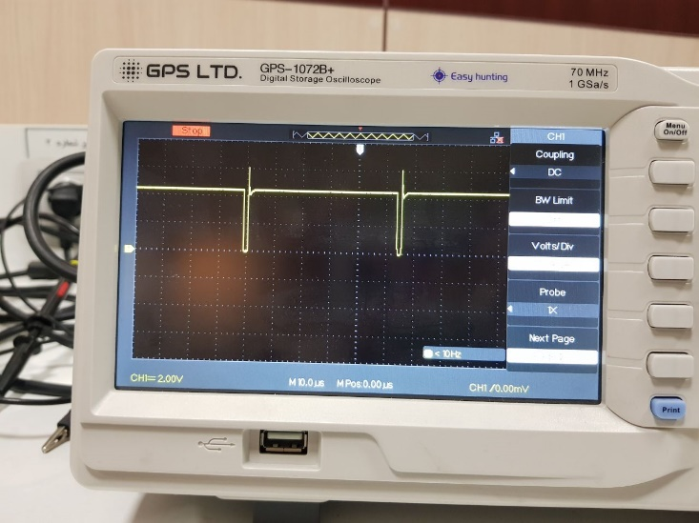ج)

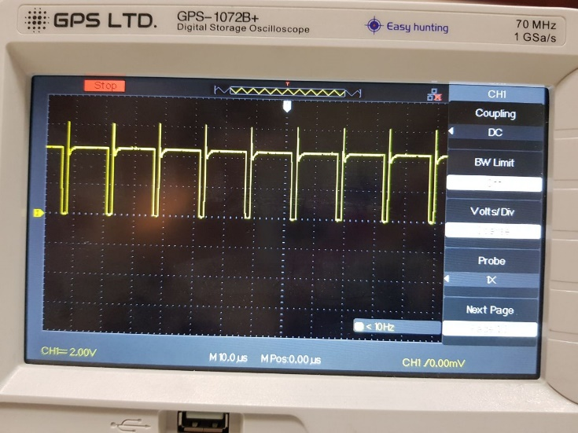

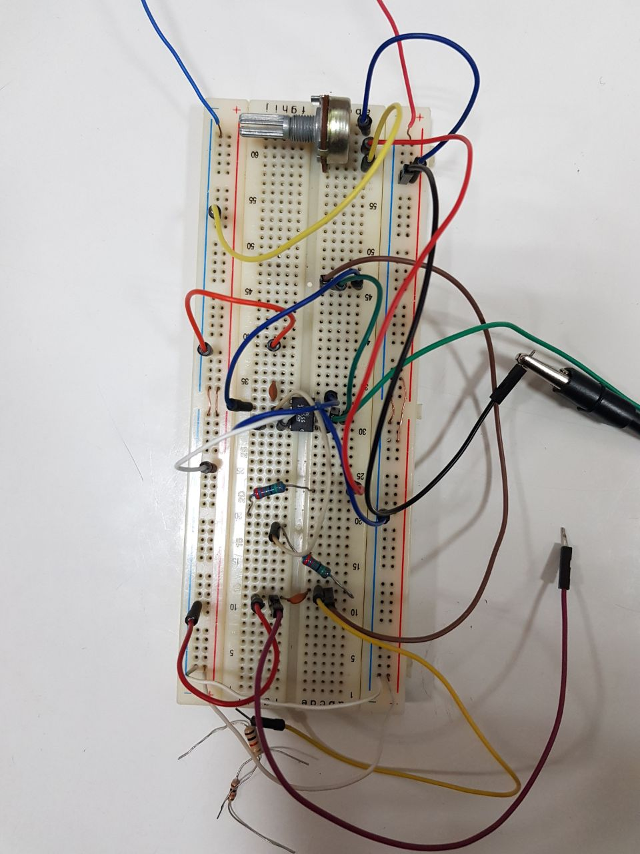

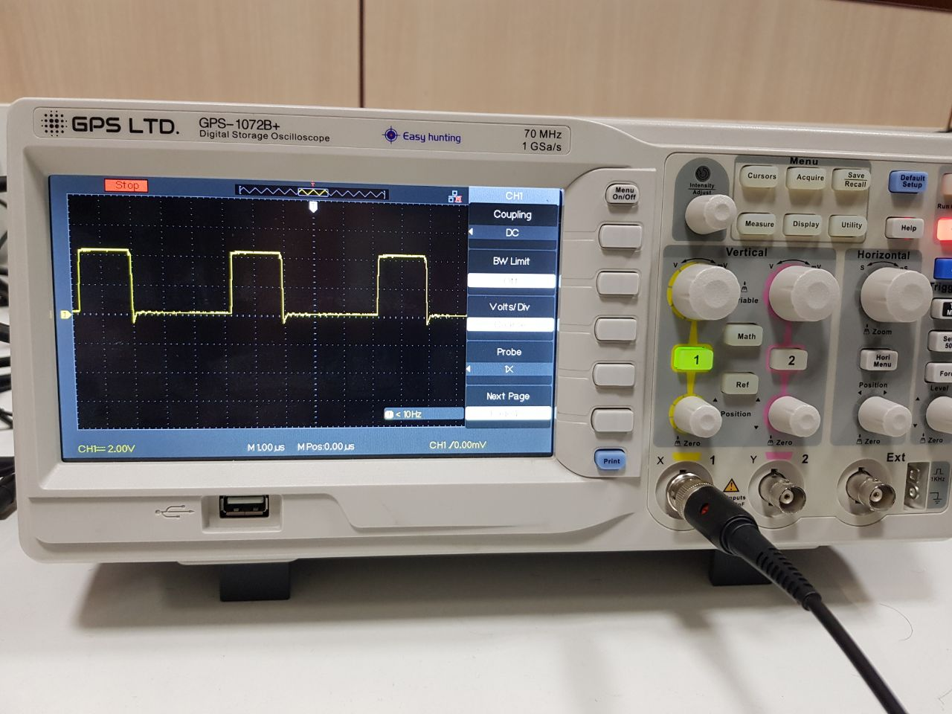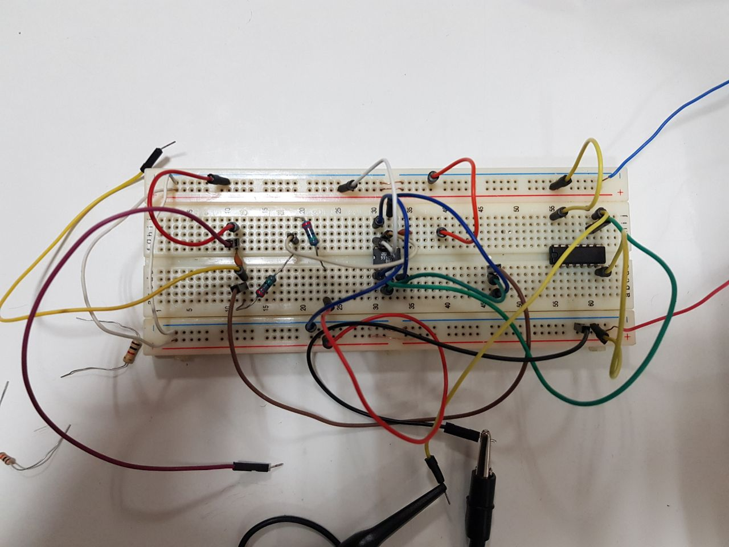د)

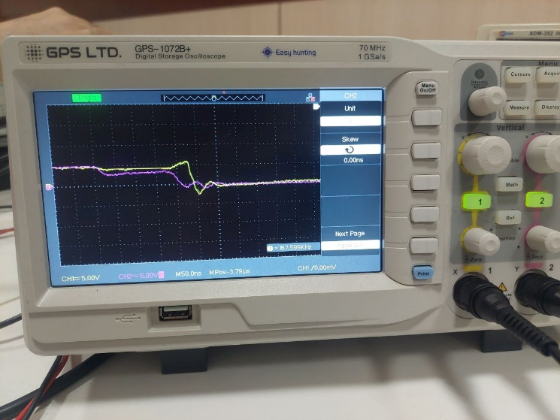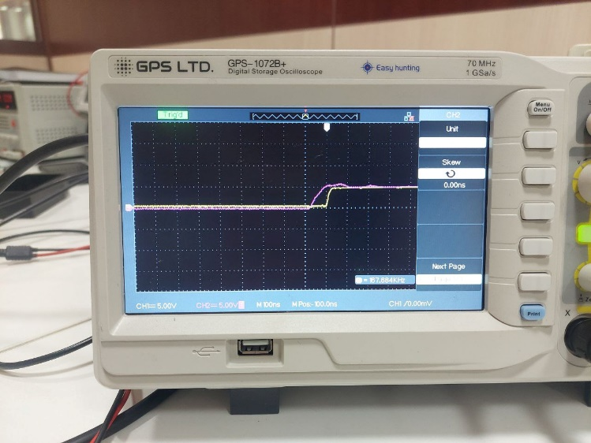ه) اختلاف در بالارفتن برابر 100 و در پایین آمدن 50 نانو ثانیه است.

